**JDSC PMS SYSTEM**

2조

팀명: 애들은 착해

김재욱, 최재현, 연진섭,

유동현, 이채린, 김수림, 김지우

개발기간 : 2023.05.26 ~ 2023.06.09

**주제 : PMS SYSTEM 구축**

**1. 개발환경**

| **구분** | **사용 도구** |
| --- | --- |
| OS version (platform) | Windows(10, 11) |
| Oracle version | Oracle Database 11g Express Edition Release 11.2.0.2.0 |
| Development tool | SQL Developer, Eclipse, VS code |
| ERD tool | eXERD |
| Language | JAVA, HTML, CSS, JavaScript, SQL |
| server | Apache Tomcat 8 |

**2. 기획의도**

| **구분** | **상세 내용** |
| --- | --- |
| 기획의도 | PMS 서비스는 바쁜 일정과 범위를 조금 더 효율적으로 프로젝트 관리를 할 수 있는 협업 도구입니다. |

**3. 사용기술**

| **기술분야** | **상세 내용** |
| --- | --- |
| JSP ,AJAX | HTML 코드에 Java 코드를 넣어 동적인 웹 페이지를 생성 |
| oracle | 데이터베이스 관리 |

**4. 담당업무**

| **팀원명** | **담당 업무** |
| --- | --- |
| 이채린  (조장) | - 결재 목록 출력, 결재 등록, 결재 승인, 결재 삭제, wbs차트 출력, 진척도 차트 출력 |
| 김재욱 | - 프로젝트 센터, 프로젝트 센터 기본 정보,프로젝트 WBS, 프로젝트 비용 |
| 김지우 | - 공지사항, 마이페이지, 사원 등록 |
| 유동현 | - 내작업, 작업목록조회,수정,, 산출물조회,등록,수정,삭제, 페이징 , 발표 |
| 김수림 | - 프로젝트 등록, 커뮤니티, 관리자 / 발표, 시연 |
| 최재현 | - 일반작업, 작업등록, 산출물 조회, 일정관리 |
| 연진섭 | - 이슈 목록 출력, 이슈 등록, 이슈 수정, 이슈 삭제, wbs차트 출력, 진척도 차트 출력 |

**5. 데이터구조 ERD**

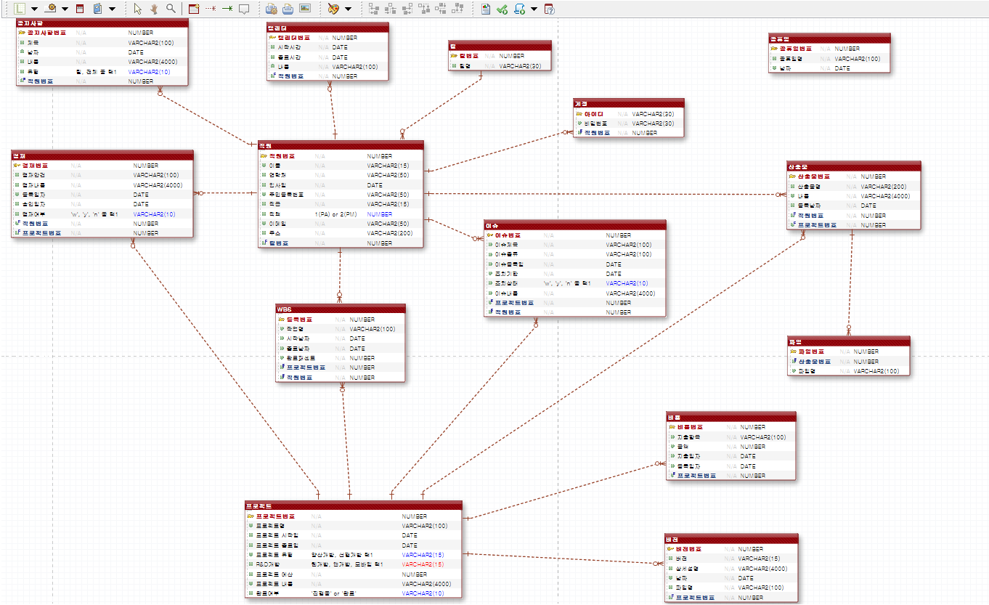

**6. 핵심업무**

| **업무** | | **상세내용** |
| --- | --- | --- |
| 관리자 | 직원 정보 관리 | 직원 정보에 대한 등록, 수정, 삭제 기능을 사용 |
| 프로젝트 정보 관리 | 프로젝트에 대한 등록, 수정, 삭제 기능을 사용 |
| 이슈관리 조치자 정보 관리 | 이슈등록시 조치 여부 등록 |
| 결재 승인 관리 | 승인 요청한 결재안건에 대해 승인 기능을 사용 |
| 로그인 | 로그인 / 로그아웃 | 개인에게 부여된 아이디와 비밀번호를 이용해 로그인, 로그아웃 기능 |
| 로그인 계정 | 로그인 시 계정에 따라 다른 페이지로 이동 |
| 대시보드 | 프로젝트 수행 지표 | 팀 별로 프로젝트 상태 개수 확인 |
| 프로젝트 비용 지표 | 팀 별로 각 카테고리 비용 확인 |
| 주요 프로젝트 현황 | 프로젝트 별로 정보 확인 |
| 이슈 현황 | 이슈 상태 별로 pie chart 통해 확인 |
| 월별 프로젝트 | 월별 프로젝트 상태를 bar chart 통해 확인 |
| 프로젝트 | 프로젝트 센터 | 전체 프로젝트 리스트 및 정보 출력 |
| 프로젝트 정보 | 프로젝트의 구성 정보 출력 및 수정 |
| WBS | gantt차트를 이용한 업무 분업 구조 및 기간 확인 |
| 비용 | 프로젝트에 사용된 비용 정보 출력 및 등록, 수정, 삭제 |
| 산출물 | 프로젝트별로 산출물을 출력하고 산출물 조회, 등록, 수정, 삭제, 파일 업로드, 다운로드 기능 |
| 버전 | 프로젝트별로 버전을 등록, 조회, 수정, 삭제할 수 있다.  파일 업로드, 파일 다운로드 가능 |
| 내 작업 | 내 작업 관리 | 사용자가 진행한 작업 내역들을 프로젝트별, 진행상태별로 조회할 수 있다. |
| 내 작업 상세 | 작업의 진행상태 상세정보등을 조회할 수 있고, 작업을 완료하면 담당자에게 완료승인 요청을 보낼 수 있다. |
| 작업 산출물 조회 | 해당 작업에 등록된 산출물을 조회하고 수정, 버전업 등을 할 수 있다. |
| 작업 이슈 조회 | 작업에 등록된 이슈를 조회하고, 이슈의 처리상황 등을 알 수 있다. |
| 히스토리 | 작업내역에 대한 업데이트 상황을 기록한다. |
| 내 산출물 관리 | 내가 진행한 작업의 산출물을 프로젝트별, 산출물 종류별, 파일명 등으로 조회하고 다운로드 받을 수 있다. |
| 이슈리스트 검색 | 이슈 리스트 조회, 제목 이나 긴급여부를 선택하여 검색 |
| 이슈등록 | 로그인한 사용자의 담당 프로젝트, 작업을 선택하여 이슈등록, 수정, 삭제를 할 수 있다 |
| 일정관리 | 본인 일정에대한 CRUD를 할 수 있고, 팀원들이 등록한 일정정보를 조회 할 수 있다. |
| 커뮤니티 | 공지사항 | 공지사항 목록 조회, 등록, 수정, 삭제를 할 수 있다 |

**7. 프로젝트 후기**

| **구분** | **상세 내용** |
| --- | --- |
| 후기 | -ERD를 설계하는 과정에서 발견하지 못한 문제점이 구현하는 과정에서 발견되어 수정해야 하는 상황이 많아서 업무분석, 설계과정의 중요성을 많이 느꼈다.  - 파일을 통합하는 과정에서 세션과 같은 주요 정보들의 변수명이 일치하지 않아 어려움을 겪었다. 사전에 중요 변수들의 이름을 설정하는 과정이 필요하다고 생각했다.  - 각자 맡은 부분을 작업하는데 페이지 이동의 경우 다른 분들의 작업 상태를 몰라 어려움이 있었지만 작업 이전의 기획단계에서 구성을 잘 갖추어 문제가 발생하지 않았고, 기획단계의 중요성을 크게 깨닫게 되었습니다.  - 기능에 맞는 쿼리문을 작성했을 때 ERD 구조의 문제점을 발견해서 수정하기에는 어려움이 있어서 ERD 설계의 큰 중요성을 느꼈다.  - 각자 로컬에서 작업 후 모아서 컴파일 하는 방식으로 진행하여서 싱크맞추기가 까다로웠지만 오히려 본인 작업에만 집중할 수 있게 되어서 개발이 수월하게 진행되었다.  -실제 구현을 시작했는데 정보가 빠져있거나 구조를 변경해야하는 데이터 테이블등이 발견되어 처음으로 돌아가야했다. 처음 설계부터 다양한 경우의 수를 생각해서 꼼꼼하게 진행해야한다는 것을 느꼈다. |

**8. 화면 캡쳐**

|  | **세부내용 : 프로젝트 상세정보 페이지**  **프로젝트 센터에서 사용자가 조회하고 싶은 프로젝트명을 클릭하면 해당 프로젝트에 대한 상세정보를 보여준다. PM은 해당 페이지에서 비용을 등록 수정 삭제할 수 있다.**  **사용기술 : Oracle, servlet, JSP, ajax, java, VScode** |
| --- | --- |

|  | **세부내용 : 프로젝트 전체 팀원 작업 형황**  **로그인한 사원이 진행중인 프로젝트의 전체 작업현황이 차트로 출력된다.**    **사용기술 : Servlet, JSP, jQuery, ajax, JSON, JS** |
| --- | --- |

| **버전관리** | **세부내용 : 버전 목록 화면**  **사용자가 선택한 프로젝트가 프로젝트 진행이 완료된 프로젝트라면 버전관리탭이보이고 버전을 등록, 수정, 삭제, 조회할 수 있다. 버전을 등록할 때 파일을 등록할 수 있으며 상세정보를 조회할 때 파일을 다운로드받을 수 있다.**  **사용기술 : Servlet. jsp. jquery** |
| --- | --- |

|  | **세부내용 : 작업관리의 내작업 > 산출물 페이지**  **셀렉트 박스에 사용자가 참여했던 프로젝트 목록이 있고 조회하고 싶은 프로젝트 명을 클릭하면 해당 프로젝트에 대한 산출물 목록을 보여준다.**  **등록버튼으로 산출물을 등록할수 있다**  **제목을 누르면 해당 산출물의 상세정보 페이지로 이동한다.**    **사용기술 : Oracle, servlet, JSP, ajax, java** |
| --- | --- |

|  | **세부내용 : 산출물 상세정보 페이지**  **산출물 상세정보를 확인하고 산출물 파일명을 누르면 다운로드가 가능하고**  **상세정보 페이지 안에서 산출물 정보에 대한 수정, 삭제가 가능하다**    **사용기술 : Oracle, servlet, JSP, ajax, java** |
| --- | --- |

|  | **세부내용 : 본인이 진행중인 프로젝트의 인원별 작업 현황이 합산되어 도넛 차트로 출력된다.**    **사용기술 : BufferedReader, ArrayList** |
| --- | --- |

|  | **세부내용 : 본인 일정을 CRUD 할 수 있고, 팀원들의 목록은 하단에 체크박스와 색상과 함께 이름이 출력된다.**  **체크박스를 체크하면 그 사람이 작성한 일정이 현재 보고있는 달력으로 추가되어 조회할 수 있다.**  **반대로 체크를 해제하면 그 인원에 대한 정보가 현재 보고있는 달력에서 제거된다.**    **사용기술 : Oracle, servlet, JSP, ajax, java** |
| --- | --- |

|  | **세부내용 : 결재 목록을 CRUD 할 수 있고, 결재 상세정보를 확인하고 결재 파일명을 누르면 다운로드가 가능하다.**  **상세정보 페이지 안에서 PA는 정보에 대한 수정, 삭제가 가능하며, PM은 승인, 거절이 가능하다.**    **사용기술 : Oracle, servlet, JSP, ajax, java** |
| --- | --- |

|  | **세부내용 : 공지사항 상세보기 화면**  **사용자가 공지사항 목록 화면에서 제목을 클릭하면 해당 공지사항의 상세정보가 조회된다. 해당 공지사항의 작성자일 경우 수정 및 삭제가 가능하며, 목록을 클릭하면 다시 공지사항 목록 화면으로 돌아간다.**    **사용기술 : Oracle, servlet, JSP, java** |
| --- | --- |

|  | **세부내용 : 사원 등록 화면**  **PM이 새로 입사한 사원의 정보를 입력해 계정을 등록한다.**    **사용기술 : Oracle, servlet, JSP, ajax, java** |
| --- | --- |

|  | **세부내용 : 마이페이지**  **사용자가 자신의 정보를 확인하고, 비밀번호를 변경할 수 있다.**    **사용기술 : Oracle, servlet, JSP, ajax, java** |
| --- | --- |